**今日动态**

**5月14日 星期三 晴**

1. **入园情况：**

今日来园29位小朋友。没有小朋友请假。

**2.区域活动**

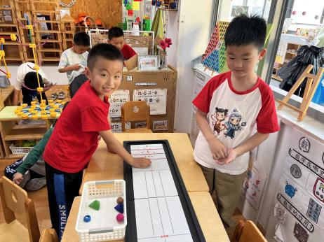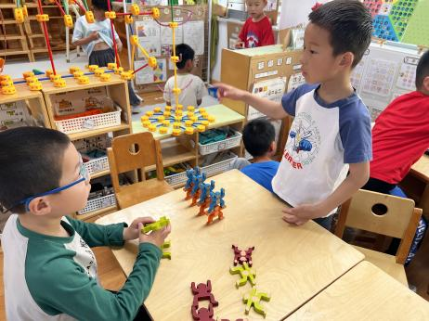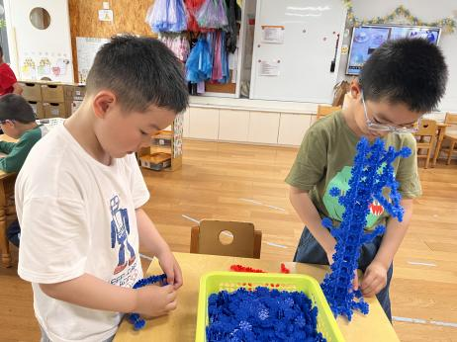

**桌面建构**

易逸和宋岱林两位小朋友在建构衣架。

**益智区**

丁啸和姜悦宸两位小朋友在玩猴子叠叠乐。

**益智区**

夏天和谭成晨两位小朋友在玩保龄球游戏。

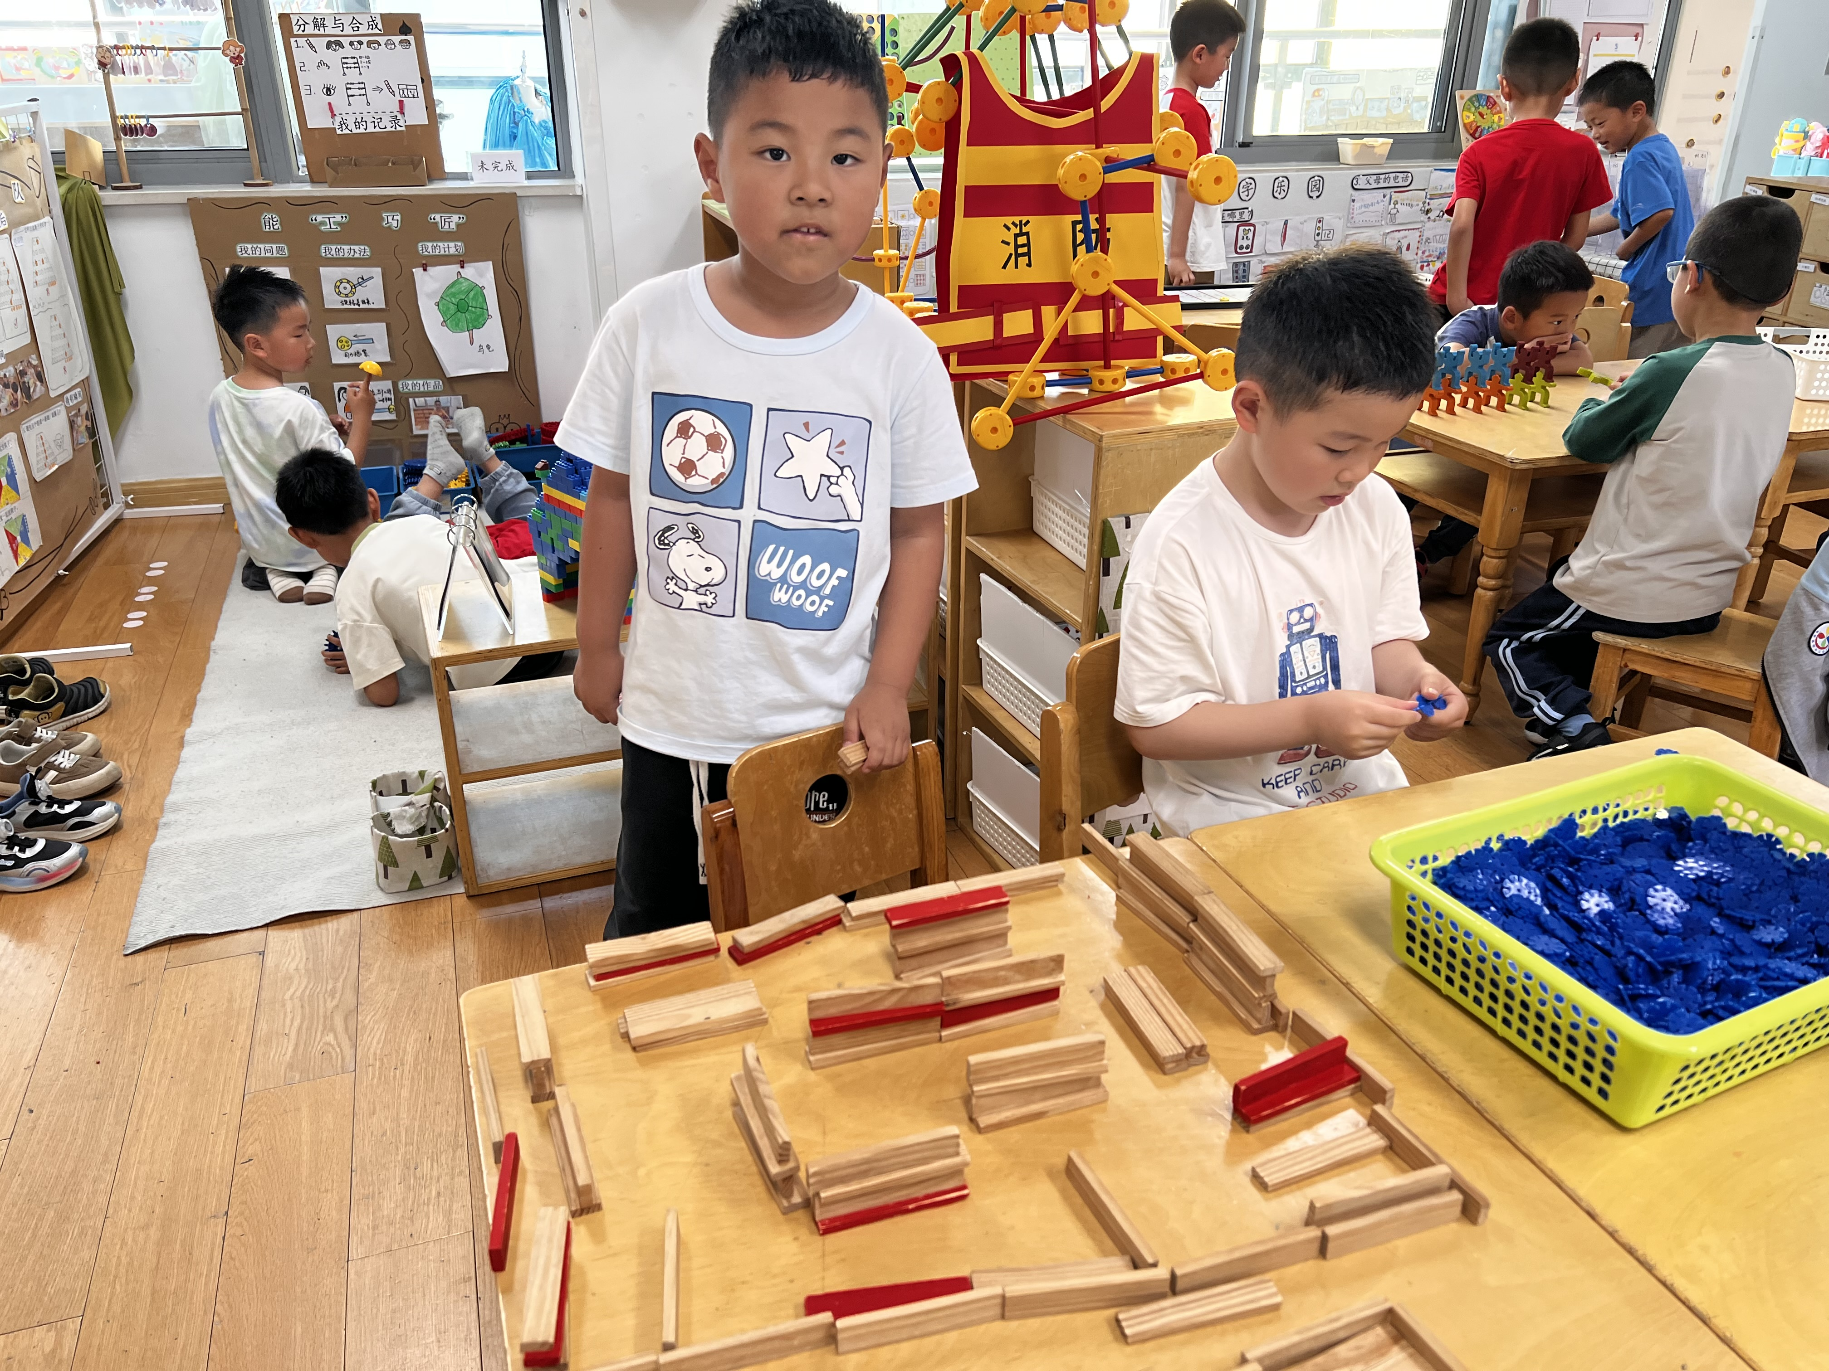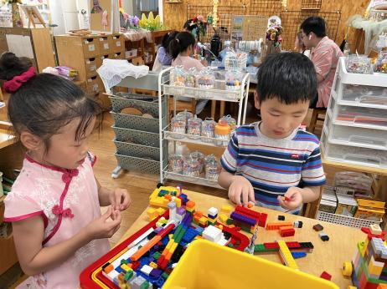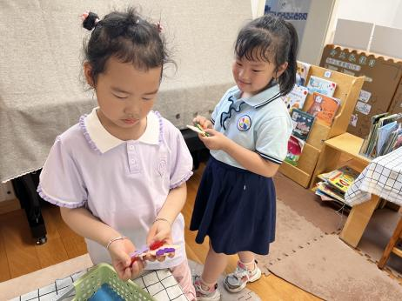

**图书区**

袁艺晗和陈苇如两位小朋友在讲故事。

桌面建构区

王熙程和高子鱼两位小朋友在建构房子。

**桌面建构区**

孙浩燃小朋友用阿基米德积木建构超市。

**3.集体活动**

本次活动是巧手节的第二次动手制作活动，之前小朋友已经进行了初步的动手制作，并根据第一次的动手制作出现的问题进行讨论与计划解决。本次活动就是根据幼儿的解决计划，进行继续的制作，完成自己的作品。通过本次活动，可以锻炼幼儿解决问题的能力，培养幼儿坚持完成自己作品的品质。

幼儿在第一次制作的过程中遇到了各种各样的问题，比如材料不够、作品不精细、材料需要二次处理等问题，但是孩子根据遇到的问题进行思考，初步的制定了解决的方案。因此需要第二次的制作给孩子们尝试继续完成的机会。

**4.户外活动**

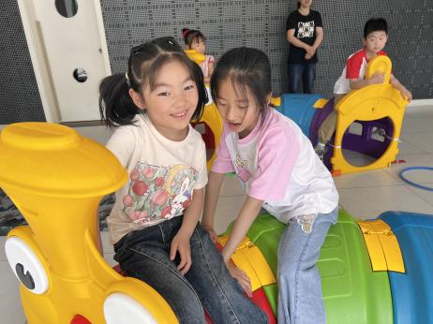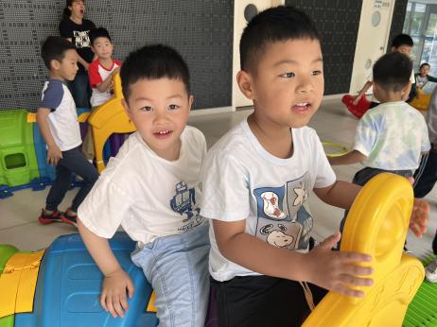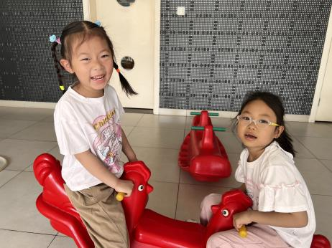

5.**生活活动**

早点：牛奶、蛋糕仔。

午饭：血糯米饭、儿童版樱桃肉、五福合菜、鸭血豆腐汤。

点心：黑芝麻糊、蒸山药

水果：香蕉、哈密瓜